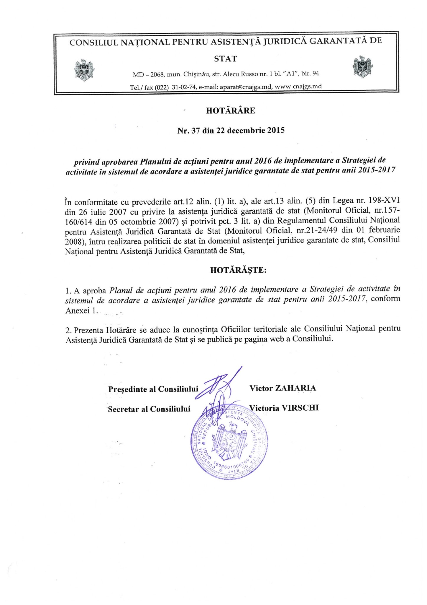
Anexa nr.1 la Hotărârea CNAJGS nr. 37 din 22 decembrie 2015

PLANUL DE ACȚIUNI
pentru anul 2016
de implementare a
STRATEGIEI DE ACTIVITATE ÎN SISTEMUL DE ACORDARE A ASISTENȚEI JURIDICE GARANTATE DE STAT PENTRU ANII 2015-2017

Nr | Obiectiv | Acțiunea | Termenii de realizare | Responsabili | Parteneri și Donatori | Sursa acțiunii | Indicatori de rezultat
1 | Consolidarea capacității CNAJGS și a oficiilor teritoriale ale CNAJGS de organizare și administrare a sistemului de acordare a asistenței juridice garantate de stat | Analiza rapoartelor trimestriale de activitate a Oficiilor teritoriale și a datelor statistice colectate | Trimestrial | AA, OT ale CNAJGS, Membrii CNAJGS | Partenerii de dezvoltare | Strategia CNAJGS 2015-2017 | 1. Situația curentă de activitate a oficiilor teritoriale prezentată trimestrial în ședințele CNAJGS.  2. Date statistice compilate trimestrial și plasate pe pagina web.
2 |  | Monitorizarea activității Oficiilor teritoriale ale CNAJGS | Trimestrial | AA al CNAJGS, Membrii CNAJGS | BAA „Avocații Publici” | Strategia CNAJGS 2015-2017 | 1. 16 vizite de monitorizare realizate.  2. 16 acte de monitorizare şi evaluare întocmite.
3 |  | Optimizarea performanței sistemului de evidență automatizată a datelor statistice | Permanent | OT ale CNAJGS,  AA al CNAJGS | Partenerii de dezvoltare | Strategia CNAJGS 2015-2017 | 1. Generarea automatizată a datelor statistice pe pagina web.  2. Tipuri de operațiuni noi procesate.  3. Deficiențele tehnice înlăturate.
4 |  | Elaborarea și lansarea programului de evidență electronică a serviciilor de asistență juridică primară acordată | Trimestrul III | AA al CNAJGS  AO care acordă AJP | Partenerii de dezvoltare | Lista acțiunilor prioritare pentru asistență externă în anul 2016 prevăzute în SRSJ 2011-2016, de care este responsabil CNAJGS | 1. Conceptul și caietul de sarcini elaborat.  2. Sistemul informatic inclusiv partea grafică și software elaborate.  3. Ghidul de utilizator, materialele pentru instruirea utilizatorilor elaborate și nr. de utilizatori instruiți.
5 |  | Elaborarea propunerilor de buget şi estimărilor pentru sistemul de acordare a asistenţei juridice garantate de stat pentru anii 2016-2018 | Trimestrul I şi II | AA, OT ale CNAJGS, Membrii CNAJGS | MJ, MF | Legea cu privire la asistența juridică garantată de stat  Metodologia de planificare a cheltuielilor pentru serviciile de AJGS | 1. Costuri estimate.  2. Estimări incluse în CBTM 2017-2019.
6 |  | Identificarea unor surse adiţionale pentru asistenţa juridică garantată de stat | Permanent |  | Partenerii de dezvoltare | Strategia CNAJGS 2015-2017 | 1. Necesități şi proiecte prezentate partenerilor de dezvoltare.
7 |  | Elaborarea, aprobarea şi prezentarea raportului de activitate în sistemul de acordare a asistenței juridice garantate de stat pentru anul 2015 | Trimestrul I | AA, OT ale CNAJGS,  Membrii CNAJGS | Partenerii de dezvoltare | Legea cu privire la asistenţa juridică garantată de stat | 1. Raportul anual de activitate elaborat, aprobat de CNAJGS.  2. Expediat instituțiilor interesate.  3. Plasat pe pagina web a CNAJGS.
8 |  | Elaborarea planului de activitate în sistemul de acordare a asistenţei juridice garantate de stat pentru anul 2017 | Trimestrul IV | AA, OT ale CNAJGS,  Membrii CNAJGS | Partenerii de dezvoltare | Strategia CNAJGS 2015-2017 | 1. Planul de activitate în sistemul de asistență juridică garantată de stat pentru anul 2017 aprobat și plasat pe pagina CNAJGS.
9 |  | Revizuirea cadrului normativ în domeniul asistenței juridice garantate de stat și promovarea modificărilor | Permanent | AA, OT ale CNAJGS,  Membrii CNAJGS | MJ | Strategia CNAJGS 2015-2017 | 1. Propuneri de modificare a legislației înaintate instituțiilor responsabile.
10 |  | Implementarea mecanismului de acces la bazele de date pentru verificarea capacității de plată a solicitanților de asistență juridică garantată de stat | Permanent | AA al CNAJGS;  Grupul de lucru creat de MJ | MJ,  CNAS, CNAM,  Î.S. Registru, Inspect. Fiscal | SRSJ 2011-2016 | 1. După caz, acorduri de colaborare încheiate.  2. Acces la bazele de date asigurat.
11 |  | Implementarea mecanismului de recuperare a cheltuielilor pentru asistența juridică garantată de stat | Permanent | AA al CNAJGS;  Grupul de lucru creat de MJ | MJ | SRSJ 2011-2016 | 1. Mecanism aplicat.
12 |  | Suplinirea statelor de personal în cadrul AA al CNAJGS și OT ale CNAJGS | Permanent | AA al CNAJGS, OT ale CNAJGS  Membrii CNAJGS | MJ, MF | SRSJ 2011-2016 | 1. Elaborarea și aprobarea schemelor de  încadrare.  2. După caz, suplinirea statelor de personal.
13 | Diversificarea spectrului de servicii de asistență juridică garantată de stat | Instituționalizarea sistemului de asistență juridică primară în localitățile urbane și extinderea rețelei de parajurişti în localitățile rurale | Trimestrul I | AA, OT ale CNAJGS,  Membrii CNAJGS | MJ,  MMPSF,  FSM | SRSJ 2011-2016  Planul  de acțiuni al Guvernului pentru anii 2015-2016 | 1. Nr. de parajurişti contractați de către OT ale CNAJGS pentru acordarea serviciilor de AJP în localități rurale și urbane.  2. Nr. de beneficiari de asistență juridică primară.  3. Dotarea tehnică a parajuriştilor.
14 |  | Crearea unei platforme online de asistență juridică garantată de stat | Trimestrul III | AA, OT ale CNAJGS,  Membrii CNAJGS | Partenerii de dezvoltare | Strategia CNAJGS 2015-2017  Lista acțiunilor prioritare pentru asistență externă în anul 2016 prevăzute în SRSJ 2011-2016, de care este responsabil CNAJGS | 1. Conceptul și caietul de sarcini elaborat  2. Sistemul informatic inclusiv partea grafică și software elaborate.  3. Ghidul de utilizator, materialele pentru instruirea utilizatorilor elaborate și nr. de utilizatori instruiți.
15 |  | Crearea mecanismului de acordare a asistenţei juridice primare de către asociaţiile obşteşti | Trimestrul  III | OT ale CNAJGS  AA al  CNAJGS, Membrii CNAJGS | MJ | SRSJ 2011-2016  Hotărîrea CNAJGS nr. 19 din 19.09.2014 cu privire la aprobarea mecanismului de colaborare a OT ale CNAJGS cu AO. | 1. 3 tipuri de broşuri privind drepturile omului şi legislaţia destinată AO elaborate.  2. Nr. de broşuri editate şi publicate.  3. Ghidul metodologic profesional pentru AO elaborat.  4. Nr. de ghiduri editate şi publicate.
16 |  | Efectuarea unui studiu privind necesitatea unor noi metode de asistență juridică primară | Trimestrul II | AA al  CNAJGS, Membrii CNAJGS | MJ | SRSJ 2011-2016 | 1. 2 experţi angajaţi;  2. Studiu efectuat și recomandări formulate.
17 |  | Implementarea noilor metode de asistență juridică primară prin proiecte-pilot | Permanent | AA al  CNAJGS,  OT ale CNAJGS, CNAJGS | Partenerii de dezvoltare | SRSJ 2011-2016 | 1. Proiect - pilot de acordare a AJ primare GS elaborat şi testat.
18 |  | Elaborarea criteriilor (standardelor) de stabilire a complexității cauzelor contravenționale, civile sau de contencios administrativ, din punct de vedere al dreptului material sau al celui procesual, pentru care se oferă asistență juridică calificată garantată de stat persoanelor care nu dispun de mijloace pentru plata acestor servicii | Trimestrul III | Grupul de lucru,  Membrii CNAJGS,  UA | MJ | SRSJ 2011-2016 | 1. 4 experţi angajaţi.  2. Studiul efectuat. Recomandări formulate.  3. Criterii elaborate şi aprobate.
19 |  | Asigurarea accesului la asistenţa juridică garantată de stat pentru victimele violenţei domestice | După adoptarea legii | AA al CNAJGS  CNAJGS | MJ | Planul naţional de acţiuni pentru implementarea Acordului de Asociere Republica Moldova – Uniunea Europeană pentru anii 2014-2016 | 1. Accesul victimelor violenței domestice la serviciile de AJGS indiferent de nivelul veniturilor, conform legislației în vigoare.
20 | Îmbunătățirea calității serviciilor de asistență juridică garantată de stat | Monitorizarea calității serviciilor de asistență juridică calificată garantată de stat | Permanent | OT ale CNAJGS,  Comisia de monitorizare | Partenerii de dezvoltare | Planul de acțiuni al Guvernului pentru anii 2015-2016  SRSJ 2011-2016  Regulamentul privind monitorizarea calității asistenței juridice calificate garantate de stat acordată de către avocați | 1. Monitorizarea internă a calității AJ calificate realizată.  2. Monitorizarea externă a calității AJ calificate realizată.  3. Nr. de avocați monitorizați.
21 |  | Monitorizarea calității serviciilor de asistență juridică primară garantată de stat acordată de parajuriști | Trimestrial | OT, AA al CNAJGS | Partenerii de dezvoltare | Legea cu privire la asistența juridică garantată de stat | 1. Vizite trimestriale de monitorizare și evaluare întocmite.  2. Recomandări formulate.
22 |  | Elaborarea mecanismului de monitorizare a asistenței juridice primare acordate de asociațiile obștești | Trimestrul II | AA al CNAJGS | Partenerii de dezvoltare | SRSJ 2011-2016 | 1. 2 experți selectați.  2. Mecanism de monitorizare elaborat şi aplicat.
23 |  | Monitorizarea asistenței juridice primare acordate de asociațiile obștești | Trimestrul IV | AA, OT ale CNAJGS | MJ | SRSJ 2011-2016 | 1. Monitorizare desfășurată.  2. Raport de monitorizare întocmit și difuzat.
23 |  | Susţinerea Uniunii Avocaţilor în procesul de monitorizare a respectării standardelor profesionale de activitate de către avocați | Permanent | OT ale CNAJGS | UA,  Avocații publici | Strategia CNAJGS 2015-2017 | 1. Nr. de acțiuni comune desfășurate.
24 |  | Consolidarea birourilor de avocaţi publici în localităţile de reşedinţă a Oficiilor teritoriale ale CNAJGS | Permanent | AA al CNAJGS,  Membrii CNAJGS,  Comisia de selectare a avocaților publici,  Avocații publici | MJ | SRSJ 2011-2016 | 1. 18 avocați publici care activează.  2. Avocații publici dotați cu tehnică şi rechizite de birou necesare activității.  3. După caz, birouri create.
25 |  | Actualizarea listelor avocaților, inclusiv a celor specializați în cauzele cu implicarea copiilor | Iunie, Decembrie | AA al CNAJGS,  OT ale CNAJGS,  Membrii  CNAJGS | Partenerii de dezvoltare | SRSJ 2011-2016 | 1. Nr. și denumirea Hotărîrilor CNAJGS adoptate la subiect.
26 |  | Analiza notelor informative privind deficiențele în sistemul de justiție a Republicii Moldova ce au tangență cu dreptul la apărare | Iunie, Decembrie | Avocații publici,  OT ale CNAJGS | Partenerii de dezvoltare | Strategia CNAJGS 2015-2017 | 1. Deficiențele în sistemul de justiție a Republicii Moldova identificate și prezentate CNAJGS.
27 |  | Expedierea notelor informative partenerilor CNAJGS şi ai Oficiilor teritoriale referitor la situația actuală în sistemul de acordare a asistenței juridice garantate de stat | Trimestrul I | AA al CNAJGS | Partenerii de dezvoltare |  | 1. Nr de note informative conținând sinteza de activitate expediate partenerilor CNAJGS și ai Oficiilor teritoriale.
28 |  | Efectuarea vizitelor în teritoriu și realizarea întrunirilor cu partenerii CNAJGS și ai Oficiilor teritoriale, realizarea întâlnirilor tematice cu UA dedicate asigurării calității asistenței juridice garantate de stat | Permanent | Coordonatorii OT ale CNAJGS,  AA al CNAJGS, Membrii CNAJGS | UA |  | 1. Nr. de vizite , întruniri efectuate.  3. Agenda de discuții.
29 |  | Instruirea şi asistenta metodică continuă a persoanelor autorizate să acorde asistență juridică garantată de stat | Permanent | AA al CNAJGS,  Membrii CNAJGS | INJ  UA | SRSJ 2011-2016  Planul de acțiuni al Guvernului pentru anii 2015 -2016 | 1. Nr. de persoane instruite.  2. Tematica cursurilor de instruire.  3. Nr. de persoane instruite privind acordarea AJC în cauzele privind tortura sau alte rele tratamente.
30 |  | Instruirea personalului aparatului administrativ şi al oficiilor teritoriale ale CNAJGS | Permanent | AA, OT ale CNAJGS  Membrii CNAJGS | Partenerii de dezvoltare | Strategia CNAJGS 2015-2017 | 1. Nr. de persoane instruite.  2. Tematica instruirilor.
31 |  | Elaborarea ghidurilor metodologice pentru avocații specializați în asistența juridică garantată de stat în cauzele care implică copii | Trimestrul IV | AA al CNAJGS | UA | SRSJ 2011-2016  Planul de acțiuni al Guvernului pentru anii 2015-2016  Planul național de acțiuni pentru implementarea  Acordului de Asociere Republica Moldova – Uniunea Europeană pentru anii 2014-2016 | 1. 2 experți angajați.  2. Ghid metodologic elaborat și publicat la tema „Respectarea și apărarea intereselor copiilor în cauzele non penale”
32 |  | Elaborarea ghidurilor metodologice pentru avocații specializați să acorde asistență juridică garantată de stat persoanelor victime ale infracțiunilor | Trimestrul II | AA al CNAJGS | UA | Lista acțiunilor prioritare pentru asistență externă în anul 2016 prevăzute în SRSJ 2011-2016, de care este responsabil CNAJGS | 1. 2 experţi angajaţi  2. Ghid elaborat şi publicat.
33 |  | Elaborarea ghidurilor metodologice pentru avocații specializați să acorde asistență juridică garantată de stat solicitanților de azil, refugiaților, beneficiarilor de protecție umanitară, apatrizilor și solicitanților de apatrid | Trimestrul II | AA al CNAJGS | UA |  | 1. 2 experți angajați  2. Ghid elaborat şi publicat
34 |  | Elaborarea standardelor de calitate ale activității avocaților care acordă asistență juridică pe cauze non-penale, inclusiv cu implicarea copiilor | Trimestrul II | AA al CNAJGS | UNICEF | Strategia CNAJGS 2015-2017 | 1. Standarde de calitate elaborate și aprobate.
35 | Asigurarea transparenței de funcționare a sistemului de acordare a asistenței juridice garantate de stat și a accesului de informație cu caracter juridic și consolidarea parteneriatelor | Plasarea informației relevante pe pagina web a CNAJGS | Permanent | AA al CNAJGS | Partenerii de dezvoltare | Strategia CNAJGS 2015-2017 | 1. Pagina web a CNAJGS actualizată cu informații relevante activității sistemului.
36 |  | Desfășurarea campaniilor de informare a publicului cu privire la asistența juridică garantată de stat | Permanent | OT ale CNAJGS,  AA al CNAJGS | Partenerii de dezvoltare | Strategia CNAJGS 2015-2017  SRSJ 2011-2016 | 1. Pliante elaborate și distribuite.  2. Difuzarea spot-urilor publicitare la TV.  3. Nr. de bannere informative amplasate.
37 |  | Elaborarea unui spot publicitar destinat serviciilor de asistență juridică garantată de stat | Trimestrul III | AA al CNAJGS | Partenerii de dezvoltare | Lista acțiunilor prioritare pentru asistență externă în anul 2016 prevăzute în SRSJ 2011-2016, de care este responsabil CNAJGS | 1. Spot publicitar elaborat și difuzat.

Consiliul Naţional pentru Asistenţa Juridică Garantată de Stat
Aparatul administrativ al CNAJGS
Oficiile teritoriale ale CNAJGS
Strategia de Activitate în Sistemul de Acordare a Asistenţei Juridice Garantate de Stat pentru anii 2015-2017
Asociaţie obştească
Asistenţă juridică primară
Ministerul Finanţelor
Asistenţă juridică garantată de stat
Casa Naţională de Asigurări Sociale
Compania Naţională de Asigurări în Medicină
Strategia pentru reformarea sectorului justiţiei pentru anii 2011-2016
Ministerul Muncii Protecţiei Sociale şi Familiei
Strategia de reformă a sectorului justiţiei pentru anii 2011-2016
Ministerul Justiţiei
Uniunea Avocaţilor
Institutul Național al Justiției
Asistenţă juridică calificată

